9주차 예비보고서

전공: 컴퓨터공학과 학년: 3학년 학번: 20191612 이름: 윤기웅

1.

한국어로 번역하면 해석기라는 뜻을 갖고 있고 컴퓨터가 받은 명령을 처리하는 경우 사용한다. 이때 컴퓨터는 자신이 받은 명령을 구분해야 하는데 이 경우 사용되는 것이 디코더이다. 입력으로 들어오는 수가 만약 n개인 경우에 명령을 2^n개를 표현할 수 있다. 즉, 다시말해 적은 수의 입력으로 많은 표현이 가능하다는 것이다. 이전에 배웠던 7segment display도 이와 비슷하다고 볼 수 있다. 그 외에도 만약에 2비트 이진수 값을 받는 decoder가 있으면 00 01 10 11을 받을 수 있고 출력으로 1000, 0100, 0010,0001 4개를 내보낼 수 있다. decoder 중에서도 active high, active low의 종류가 있는데 말 그대로 active high는 활성화 되는 것이 1이 되고 active low는 활성화 되는 것이 0이고 나머지는 1인 것이다. active high는 받는 두 입력을 and로 처리하고 active low는 받는 두 입력을 and의 반대인 nand로 처리한다. 아래의 사진 중에서 첫 번째가 active high, 두 번째가 active low가 된다.

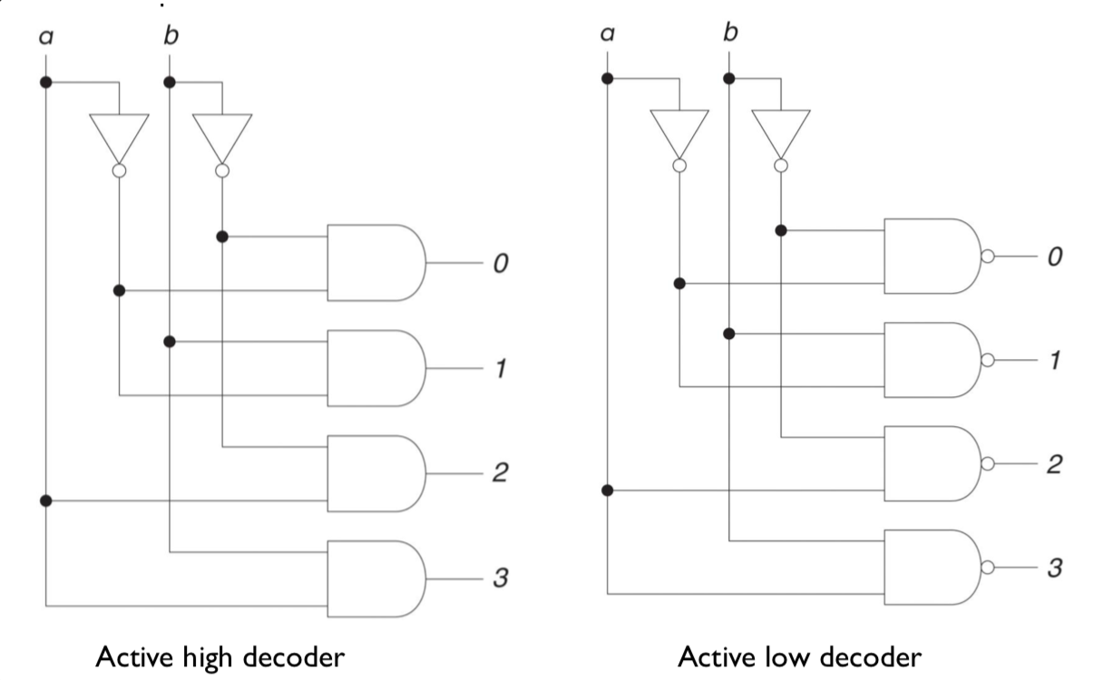

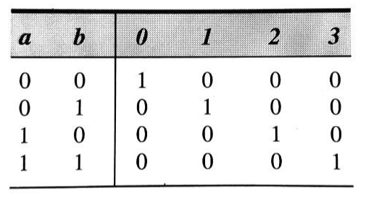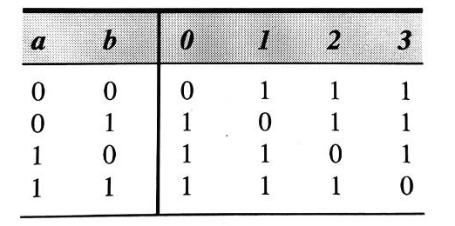

2.

이는 decoder의 반대라고 생각하면 쉽다. 2진수로 받은 데이터를 원래대로 복구하는 논리 회로라고 생각하면 된다. 그래서 2^n개의 입력과 n개의 출력으로 구성된다. 즉 입력으로 들어오는 수의 개수가 더 많은 것이다. encoder의 종류 중에서 74LS148 (8-line-to-3-line priority encoders)가 있는데 이는 8개의 입력을 받고 3개의 출력을 출력하는 것이다. 각 입력마다 우선순위가 정해져있다는 특징이 있다. 아래의 진리표는 8 to 3 인코더를 나타낸 것이다.

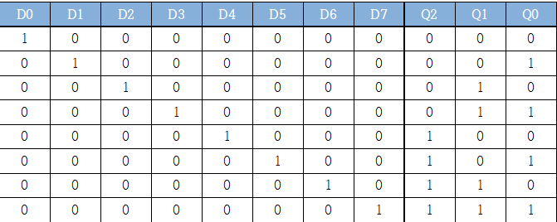

3.

멀티플렉서를 mux라 부르기도 하고 데이터 선택기라고 불리기도 한다. 이유는 많은 입력 중에서 하나만 골라서 그 정보를 출력으로 넘겨주기 때문이다. 경우에 따라서 4X1, 8X1의 멀티플렉서를 설계 하기도 한다. 즉 n개의 input이 들어오고 1개의 output이 생긴다. n개 중에서 어떤 것을 고를 지 정하는 선택 신호도 log2n개가 필요로 하다. 주로 사다리꼴의 기호를 갖고 표시하는 경우가 많다.

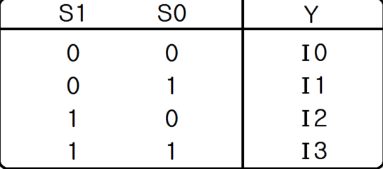

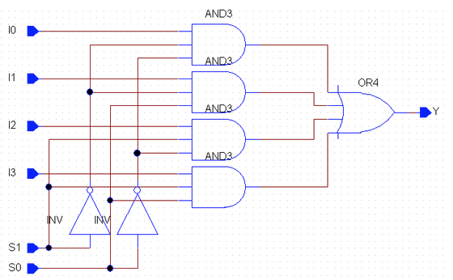

4.

인코더의 형태를 갖고 있지만 입력의 수에 우선순위가 있어서 우선순위가 높은 수가 이미 1의 값을 갖는 경우에 그 보다 낮은 우선순위를 갖는 입력에 상관 없이 높은 우선순위의 수를 출력으로 보여주어야 한다는 것이 특징이다. 만약 받아들이는 입력이 모두 0인 경우에는 즉, 모든 입력이 비활성화 되면 이러한 상태를 표시해주기 위한 추가적인 출력인 NR이 필요하다.

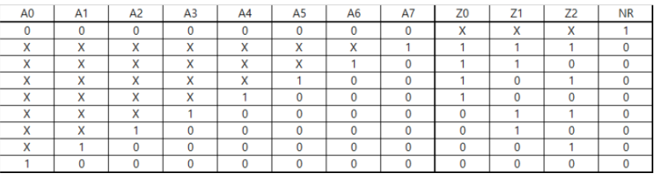

5.

DeMux는 말 그대로 멀티플랙서와 반대의 기능을 갖고 있다. 1개의 input을 갖고 여러 개의 output 중 하나를 고르는 것이다. Demux에는 Enable 기능도 추가할 수 있는데 Enable의 신호가 1일 경우에는 결과 출력을 막도록 하는 기능이다. 아래의 그림과 표가 각각 Demux의 회로 그림과 Demux의 진리표를 나타낸 것이다. 이는 선택선 A,B가 있고 4개의 출력이 있다는 점에서 2x4 디코더와 비교하면 비슷한 관계라는 것을 알 수 있다. 하지만 디코더는 애초에 입력이 n개이고 demux는 1개로 다르고 디코더는 비트 감지, 데이터 인코딩에 사용되지만 demux는 데이터 분배에 사용된다. 그리고 디코더는 선택선이 없고 demux는 존재한다. 디코더는 네트워킹에 주요 사용되고 Demux는 통신 시스템에 주로 이용된다는 차이점이 있다.

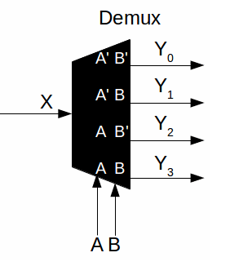

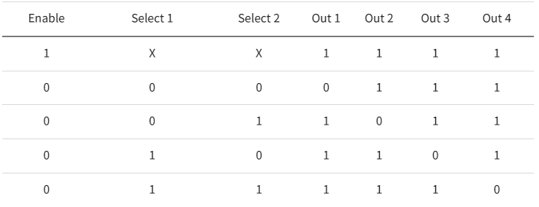

6.

Multiplexer 사용: 멀티플렉서는 여러 개의 입력에서 선택해서 출력을 내보내기 때문에 다중 입력 단일 출력이라 볼 수 있다. 그래서 이는 중앙처리 장치 cpu와 그래픽 컨트롤의 역할을 하는 디지털 반도체 형성에 이용된다. 통신에도 사용되는데 아날로그 멀티플렉서에는 cd 플레이어, dvd 플레이어, 또는 케이블 tv에서 오디오를 고르는 제어 장치 등이 있을 수 있다.

Encoder 사용 : 여러 입력 단자 중에서 한 단자에 있는 정보를 2진법의 수로 바꾸어 전달한다. 그래서 키보드 자판으로 누른 입력을 비트로 부호화 해서 컴퓨터에 전달할 때 사용된다. 또한 디지털 파일을 만들 때 양을 축소하려는 목적으로 소리나 동영상을 encoding하여 코드화 한다.